KHOA KỸ THUẬT VÀ CÔNG NGHỆ

BỘ MÔN CÔNG NGHỆ THÔNG TIN



BÁO CÁO MÔN HỌC

PHÁT TRIỂN ỨNG DỤNG WEBSITE VỚI MÃ NGUỒN MỞ
HỌC KỲ I, NĂM HỌC 2024-2025
NGHIÊN CỨU PHP VÀ XÂY DỰNG HỆ THỐNG QUẢN LÝ SINH VIÊN BẰNG PHP & MYSQL
Giáo viên giảng dạy
ThS. Nguyễn Ngọc Đan Thanh
Sinh viên thực hiện:
Lâm Huệ Trung – 110121255
Mã Đại Phú – 110121266
Nguyễn Hoàng Nhựt – 110121269
La Tấn Đạt - 110121206
Lớp: DA21TTC

Trà Vinh, tháng………… năm…………….

NHẬN XÉT CỦA GIÁO VIÊN HƯỚNG DẪN

Trà Vinh, ngày ….. tháng …… năm ……
Giáo viên hướng dẫn
(Ký tên và ghi rõ họ tên)

Trà Vinh, ngày ….. tháng …… năm ……
Giáo viên hướng dẫn
(Ký tên và ghi rõ họ tên)

NHẬN XÉT CỦA THÀNH VIÊN HỘI ĐỒNG

Trà Vinh, ngày ….. tháng …… năm ……
Thành viên hội đồng
(Ký tên và ghi rõ họ tên)

LỜI CẢM ƠN
Kính gửi: cô Nguyễn Ngọc Đan Thanh,
Trước hết, cho phép em được gửi lời cảm ơn chân thành nhất đến cô Nguyễn Ngọc Đan Thanh đã tận tình giảng dạy, hướng dẫn và giúp đỡ nhóm em trong suốt quá trình thực hiện bài tập.
Cô đã dành thời gian quý báu của mình để chia sẻ những kiến thức bổ ích, giúp nhóm em hoàn thành bài tập một cách tốt nhất. Cô cũng đã luôn động viên, khích lệ nhóm em trong suốt quá trình thực hiện bài tập, giúp nhóm em vượt qua những khó khăn và hoàn thành bài tập đúng tiến độ.
Nhóm em cũng xin gửi lời cảm ơn tất cả các bạn đã giúp đỡ và hỗ trợ nhóm em khi gặp những trở ngại và khó khăn trong quá trình thực hiện bài tập.
Nhóm em xin hứa sẽ tiếp tục nổ lực học tập và phấn đấu.

Trân trọng,
Lâm Huệ Trung – Mã Đại Phú – Nguyễn Hoàng Nhựt – La Tấn Đạt

MỤC LỤC
CHƯƠNG 1 TỔNG QUAN 12
1.1 Mô tả bài toán 12
1.2 Công cụ và cách thức thực hiện 12
1.3 Xác định mô hình dữ liệu 13
1.4 Các thông tin cần lưu trữ trong đề tài bao gồm 14
1.4.1 Thông tin sinh viên 14
1.4.2 Thông tin lớp học 14
1.4.3 Tài khoản 14
1.5 Tương tác dữ liệu bằng PHP và MySQL 15
CHƯƠNG 2 NGHIÊN CỨU LÝ THUYẾT 17
2.1 Ngôn ngữ PHP và MySQL 17
2.1.1 Giới thiệu tổng quan 17
2.1.2 Hệ quản trị cơ sở dữ liệu MySQL 18
2.1.3 Tương tác với cơ sở dữ liệu 19
2.2 Cookie 21
2.2.1 Cookie là gì? 21
2.2.2 Tạo và đọc cookie trong PHP 21
2.2.3 Kiểm tra xem Cookies có được bật hay không 22
2.3 Giới thiệu về $_FILES 23
2.3.1 $_FILES là gì? 23
2.3.2 Cấu trúc của $_FILES 23
2.3.3 Cách sử dụng $_FILES để upload tệp tin 24
2.4 Province API 25
2.5 Tổng quan về Bootstrap framework 27
2.5.1 Cài đặt Bootstrap 28
2.5.2 Các thành phần chính của Bootstrap 28
CHƯƠNG 3 HIỆN THỰC HÓA NGHIÊN CỨU 32
3.1 Mô tả ứng dụng 32
3.2 Đặc tả các chức năng hệ thống 32
3.2.1 Chức năng quản lý lớp học 32
3.2.2 Chức năng quản lý sinh viên 32
3.2.3 Quản lý người dùng 33
3.3 Thiết kế dữ liệu 33
3.3.1 Lược đồ cơ sở dữ liệu 33
3.3.2 Mô hình dữ liệu 34
3.4 Sơ đồ website 34
CHƯƠNG 4 KẾT QUẢ NGHIÊN CỨU 35
4.1 Kết quả thử nghiệm 35
4.2 Sản phẩm đạt được sau quá trình nghiên cứu 40
CHƯƠNG 5 KẾT LUẬN VÀ HƯỚNG PHÁT TRIỂN 41
5.1 Kết luận 41
5.1.1 Kết quả đạt được 41
5.2 Hướng phát triển 41
DANH MỤC TÀI LIỆU THAM KHẢO 42

MỤC LỤC HÌNH ẢNH
Hình 3.3. 1 Mô hình dữ liệu. 31
Hình 3.4. 1 Sơ đồ website 34
Hình 4.1. 1 Giao diện người quản trị. 32
Hình 4.1. 2 Danh sách lớp. 32
Hình 4.1. 3 Thêm lớp. 33
Hình 4.1. 4 Cập nhật lớp. 33
Hình 4.1. 5 Xoá lớp. 33
Hình 4.1. 6 Xem sinh viên thuộc lớp. 34
Hình 4.1. 7 Danh sách sinh viên. 34
Hình 4.1. 8 Thêm sinh viên. 35
Hình 4.1. 9 Cập nhật sinh viên. 35
Hình 4.1. 10 Xóa sinh viên. 36
Hình 4.1. 11 Xem thông tin chi tiết của sinh viên. 36
Hình 4.1. 12 Tạo tài khoản giảng viên. 36
Hình 4.1. 13 Danh sách đã xóa. 37

TÓM TẮT BÀI TẬP
Đề tài: Nghiên cứu ngôn ngữ PHP và xây dựng hệ thống quản lý sinh viên bằng PHP & MySQL.
Mục tiêu: Nắm vững các kiến thức về ngôn ngữ PHP và MySQL. Vận dụng kiến thức PHP để xây dựng hệ thống quản lý sinh viên với các chức năng cơ bản như: Thêm, sửa, xoá, cập nhật, tìm kiếm sinh viên và lớp học. Ngoài ra, còn có chức năng nâng cao như thêm sinh viên và lớp học bằng file csv, làm việc với dữ liệu hình ảnh, xoá giả và khôi phục.
Hướng tiếp cận: Nghiên cứu lý thuyết: Tìm hiểu các tài liệu của giảng viên trên lms, w3school, bài giảng của cô Nguyễn Ngọc Đan Thanh về ngôn ngữ PHP và MySQL và logic quản lý sinh viên. Nghiên cứu thực nghiệm: Xây dựng hệ thống quản lý sinh viên và lớp học.
Cách giải quyết vấn đề: Xây dựng cơ sở dữ liệu chứa thông tin chi tiết về sinh viên và lớp học. Phát triển mã nguồn PHP để tương tác với cơ sở dữ liệu và thực hiện các chức năng quản lý. Tối ưu hóa giao diện người dùng để cung cấp trải nghiệm người dùng tốt nhất.
Kết quả đạt được: Xây dựng thành công hệ thống quản lý sinh viên và lớp học với các chức năng như thêm, sửa, xoá, cập nhật, tìm kiếm sinh viên và lớp và nhập dữ liệu sinh viên, lớp học bằng file csv. Hệ thống chạy đúng logic và ổn định. Quyển báo cáo và file trình chiếu pptx.
Bài học kinh nghiệm: Cần tìm hiểu kỹ các tài liệu, nghiên cứu trước đây về đề tài nghiên cứu. Cần lập kế hoạch thực hiện chi tiết và khoa học. Cần kiên trì và nỗ lực để hoàn thành bài tập.

MỞ ĐẦU
Trong bối cảnh phát triển công nghệ thông tin hiện nay, việc ứng dụng các ngôn ngữ lập trình và hệ quản trị cơ sở dữ liệu để xây dựng các hệ thống quản lý ngày càng trở nên phổ biến. PHP là một ngôn ngữ lập trình web mạnh mẽ và linh hoạt, được sử dụng rộng rãi để phát triển các ứng dụng web nhờ tính dễ học và khả năng tích hợp tốt với các hệ quản trị cơ sở dữ liệu như MySQL. Đề tài "Nghiên cứu ngôn ngữ PHP và xây dựng hệ thống quản lý sinh viên bằng PHP & MySQL" được thực hiện nhằm giúp người học có cơ hội tiếp cận với PHP và MySQL thông qua việc phát triển một hệ thống quản lý sinh viên. Hệ thống này không chỉ cung cấp các chức năng cơ bản như thêm, sửa, xóa, và tìm kiếm thông tin sinh viên mà còn giúp nâng cao kỹ năng lập trình, thiết kế cơ sở dữ liệu và tư duy phân tích vấn đề. Qua đó, đề tài hướng đến việc cung cấp nền tảng vững chắc cho người học trong việc phát triển các ứng dụng quản lý thực tế, đáp ứng nhu cầu của các tổ chức và doanh nghiệp.
Đối tượng nghiên cứu của đề tài là ngôn ngữ PHP & MySQL và bài tập xây dựng hệ thống quản lý sinh viên.
Phạm vi nghiên cứu của đề tài bao gồm:
- Nghiên cứu về ngôn Ngữ PHP & MySQL.
- Phân tích yêu cầu, thiết kế hệ thống, thiết kế giao diện và chức năng thêm, sửa, xoá, cập nhật, tìm kiếm sinh viên, lớp học và làm việc với file csv.
- Xây dựng hệ thống quản lý sinh viên.
- Kiểm thử hệ thống quản lý sinh viên.

BẢNG PHÂN CÔNG CÔNG VIỆC
Công việc | Chi tiết | Người thực hiện
Xây dựng cấu trúc dự án | Xây dựng cấu trúc dự án. Hướng dẫn cách thức hoạt động của cấu trúc. | Nguyễn Hoàng Nhựt
Thiết kế giao diện | Xây dựng giao diện login | Mã Đại phú
Thiết kế giao diện | Xây dựng giao diện dashbroad | Lâm Huệ Trung
Thiết kế giao diện | Xây dựng giao diện quản lý sinh viên:  - Danh sách sinh viên.  - Thêm sinh viên.  - Cập nhật sinh viên.  - Xem thông tin chi tiết. | Lâm Huệ Trung  Mã Đại Phú  La Tấn Đạt
Thiết kế giao diện | Xây dựng giao diện quản lý lớp học:  - Danh sách lớp học.  - Thêm lớp học.  - Cập nhật lớp học.  - Xem thông tin chi tiết. | Nguyễn Hoàng Nhựt  La Tấn Đạt
Thiết kế giao diện | Giao diện khôi phục sinh viên và lớp học. | Nguyễn Hoàng Nhựt
Xây dựng chức năng | Xây dựng chức năng sinh viên như: Thêm, sửa, xoá, xem chi tiết, khôi phục, nhập từ file csv. | Lâm Huệ Trung  La Tấn Đạt  Mã Đại Phú
Xây dựng chức năng | Xây dựng chức năng lớp học: Thêm, sửa, xoá, xem chi tiết, khôi phục, nhập từ file csv. | Nguyễn Hoàng Nhựt  Mã Đại Phú  La Tấn Đạt
Viết quyển báo cáo và file pptx | - Viết quyển báo cáo.  - Viết file trình chiếu ppt. | Cả nhóm

TỔNG QUAN

Mô tả bài toán
Ngôn ngữ PHP là một ngôn ngữ phổ biến dành cho các sinh viên đang theo học lập trình ứng dụng website. PHP có cú pháp đơn giản, dễ hiểu và dễ sử dụng. Vì vậy, việc lựa chọn ngôn ngữ PHP để sử dụng trong bài tập “Xây dựng hệ thống quản lý sinh viên và lớp học” là một lựa chọn hợp lý để làm quen với lập trình website cũng như nâng cao khả năng logic trong việc xây dựng website.
Hệ thống sẽ có các chức năng chính sau:
Quản lý sinh viên, cụ thể: Thêm mới sinh viên, cập nhật thông tin sinh viên, xoá sinh viên, tìm kiếm sinh viên và thêm nhiều sinh viên cùng lúc bằng file csv.
Quản lý lớp học, cụ thể: Thêm mới lớp học, cập nhật thông tin lớp học, xoá lớp học, tìm kiếm lớp học và sinh viên thuộc lớp.
Ngoài ra còn có chức năng phân quyền.
Việc xây dựng hệ thống quản lý sinh viên và lớp học có thể mang lại nhiều lợi ích cho sinh viên học môn “Phát triển ứng dụng website mã nguồn mở”, đặc biệt là các thành viên thuộc nhóm 2, bao gồm:
Làm quen với ngôn ngữ PHP và MySQL.
Nâng cao khả năng logic về phát triển website.
Hỗ trợ trong việc làm đồ án chuyên ngành.

Công cụ và cách thức thực hiện
Để thực hiện đề tài nghiên cứu ngôn ngữ PHP và xây dựng hệ thống quản lý sinh viên, cần tập trung nghiên cứu các kiến thức về ngôn ngữ PHP và hệ quản trị cơ sở dữ liệu MySQL, cấu trúc dữ liệu, thuật toán, kỹ thuật lập trình web, các yêu cầu chức năng và giao diện của website. Cụ thể, cần nghiên cứu các nội dung sau:
Ngôn ngữ lập trình PHP: Đây là một ngôn ngữ lập trình được sử dụng để phát triển các ứng dụng web. PHP cần được nghiên cứu kỹ lưỡng, bao gồm các kiến thức về cú pháp, biến, hàm, vòng lặp, điều kiện, đối tượng, lớp,...
Cơ sở dữ liệu MySQL: Đây là một hệ quản trị cơ sở dữ liệu quan hệ, được sử dụng để lưu trữ dữ liệu cho các ứng dụng web. MySQL cần được nghiên cứu kỹ lưỡng, bao gồm các kiến thức về cấu trúc dữ liệu, thuật toán, các lệnh SQL,...
Cấu trúc dữ liệu: Đây là một phần quan trọng của khoa học máy tính, liên quan đến việc lưu trữ và tổ chức dữ liệu. Cấu trúc dữ liệu cần được nghiên cứu kỹ lưỡng, bao gồm các kiến thức về các loại cấu trúc dữ liệu, các ưu điểm và nhược điểm của từng loại cấu trúc dữ liệu,...
Thuật toán: Đây là một tập hợp các quy tắc được sử dụng để giải quyết một vấn đề. Thuật toán cần được nghiên cứu kỹ lưỡng, bao gồm các kiến thức về các loại thuật toán, các ưu điểm và nhược điểm của từng loại thuật toán,...
Kỹ thuật lập trình web: Đây là một tập hợp các kỹ năng và kiến thức cần thiết để phát triển các ứng dụng web. Kỹ thuật lập trình web cần được nghiên cứu kỹ lưỡng, bao gồm các kiến thức về HTML, CSS, JavaScript, PHP, MySQL,...
Ngoài ra, cần nghiên cứu thêm các kiến thức liên quan đến đề tài như:
Các thông tin và tính năng trong quản lý sinh viên: Cần nghiên cứu thông tin cần xử lý của sinh viên để có thể thiết kế các chức năng quản lý phù hợp.
Các thông tin và tính năng trong quản lý lớp học: Cần nghiên cứu thông tin cần xử lý của lớp học để có thể thiết kế các chức năng quản lý phù hợp.
Các yêu cầu chức năng của website: Cần nghiên cứu các yêu cầu chức năng của website, để có thể thiết kế một website đáp ứng được các yêu cầu đó.
Các yêu cầu về giao diện của website: Cần nghiên cứu các yêu cầu về giao diện của website, để có thể thiết kế một website có giao diện đẹp mắt và dễ sử dụng.
Việc nghiên cứu kỹ các kiến thức này sẽ giúp cho việc thực hiện đề tài được thuận lợi và đạt kết quả tốt.

Xác định mô hình dữ liệu
Bài tập Nghiên cứu ngôn ngữ PHP và xây dựng hệ thống quản lý sinh viên cần lưu trữ các thông tin về sinh viên và lớp học. Các thông tin này cần được lưu trữ để phục vụ cho các chức năng chính của website, bao gồm:
Quản lý sinh viên: Thêm, sửa, xóa, tìm kiếm sinh viên.
Quản lý lớp học: Thêm, sửa, xóa, tìm kiếm lớp học.
Quản lý người dùng: Thêm, sửa, xóa và phân quyền tài khoản.

Các thông tin cần lưu trữ trong đề tài bao gồm

Thông tin sinh viên
Mã sinh viên: Mã sinh viên là một mã định danh duy nhất cho sinh viên. Mã sinh viên cần là một mã số duy nhất, không trùng với mã sinh viên của bất kỳ sinh viên nào khác.
Họ tên sinh viên: Họ tên của sinh viên cần là một chuỗi ký tự có dấu.
Ngày sinh: Là thông tin cần thiết để xác định sinh viên nếu trùng tên.
Số điện thoại & email: Đây là thông tin để liên hệ với sinh viên khi cần thiết.
Lớp: Đây là thông tin để xác định sinh viên thuộc đơn vị nào, khoá nào.
Địa chỉ: Địa chỉ của sinh viên để liên hệ.
Hình ảnh: hình thẻ của sinh viên.

Thông tin lớp học
Mã lớp: Mã sinh viên là một mã định danh duy nhất cho lớp học. Mã lớp học cần là một mã số duy nhất, không trùng và không chứa ký tự tiếng việt.
Tên lớp: Tên lớp là tên đầy đủ của lớp.
Ghi chú: Ghi chú là thông tin khác cần lưu vào khi tạo lớp học. Chẳng hạn như khoá học và năm học.

Tài khoản
Tài khoản: Đây là thuộc tính để lưu lại tài khoản đăng ký, phục vụ cho chức năng đăng nhập/đăng xuất.
Mật khẩu: Đây là thuộc tính để hỗ trợ cho việc xác nhận tài khoản.
Loại tài khoản: Thuộc tính này hỗ trợ cho quá trình xử lý để xác định tài khoản có những quyền hạn nào.

Tương tác dữ liệu bằng PHP và MySQL
Tương tác dữ liệu giữa PHP và MySQL được thực hiện thông qua các câu lệnh truy vấn SQL. Các câu lệnh truy vấn SQL được sử dụng để truy vấn dữ liệu từ cơ sở dữ liệu MySQL và trả về kết quả cho PHP.
Ví dụ, để truy vấn tất cả các sinh viên từ bảng sinh viên, PHP sẽ sử dụng câu lệnh truy vấn SQL sau:
SELECT *
FROM sinh viên;
Kết quả của câu lệnh truy vấn này sẽ là một mảng các đối tượng sinh viên. PHP có thể sử dụng mảng này để hiển thị dữ liệu sản phẩm trên trang web.
Để thêm một sinh viên mới vào cơ sở dữ liệu, PHP sẽ sử dụng câu lệnh truy vấn SQL sau:
INSERT INTO sinh viên (mã sinh viên, họ tên sinh viên, ngày sinh, giới tính, địa chỉ, số điện thoại, email, mã lớp)
VALUES (‘110121255’, ‘Lâm Huệ Trung’, ‘08/01/2003’, ‘Nam’, ‘Trà Vinh’, 0763849007, ‘lamhuetrung@gmail.com’, ‘DA21TTC’);
Câu lệnh truy vấn này sẽ thêm một sinh viên mới vào bảng sinh viên với các thông tin được cung cấp trong các giá trị của câu lệnh.
Tương tự, PHP có thể sử dụng các câu lệnh truy vấn SQL khác để cập nhật, xóa hoặc sửa đổi dữ liệu trong cơ sở dữ liệu MySQL.
Dưới đây là một số ví dụ về các câu lệnh truy vấn SQL thường được sử dụng:
Truy vấn tất cả các sinh viên thuộc một lớp cụ thể:
SQL
SELECT *
FROM sinh viên
WHERE mã lớp = 'DA21TTC';
Sửa đổi tên của một sinh viên:
SQL
UPDATE sinh viên
SET tên sinh viên = 'Tên sinh viên mới'
WHERE mã sinh viên = 'Mã sinh viên';
Việc sử dụng các câu lệnh truy vấn SQL cho phép PHP tương tác với dữ liệu trong cơ sở dữ liệu MySQL một cách hiệu quả.

NGHIÊN CỨU LÝ THUYẾT

Ngôn ngữ PHP và MySQL
PHP là một ngôn ngữ lập trình phía máy chủ được sử dụng rộng rãi để phát triển các trang web và ứng dụng web. Nó là một ngôn ngữ mã nguồn mở và miễn phí, được sử dụng bởi hàng triệu nhà phát triển trên toàn thế giới.
PHP được phát triển bởi Rasmus Lerdorf vào năm 1994. Ban đầu, nó được sử dụng để tạo các trang web cá nhân (Personal Home Pages). Tuy nhiên, PHP đã nhanh chóng phát triển thành một ngôn ngữ mạnh mẽ và linh hoạt, có thể được sử dụng để tạo các trang web và ứng dụng web phức tạp.

Giới thiệu tổng quan
Tương thích với HTML: PHP có thể được sử dụng để tạo các trang web tương thích với HTML. Điều này giúp dễ dàng tạo các trang web có thể được truy cập bởi tất cả các trình duyệt web.
Tính linh hoạt: PHP có thể được sử dụng để tạo các trang web và ứng dụng web tĩnh và động. Điều này giúp PHP phù hợp với nhiều loại dự án web.
Mã nguồn mở: PHP là một ngôn ngữ mã nguồn mở, điều này có nghĩa là nó có thể được sử dụng và sửa đổi miễn phí. Điều này giúp PHP trở thành một lựa chọn phổ biến cho các dự án web có ngân sách hạn chế.
Một số ví dụ về mã PHP:

<?php
//hiển thị “hello word!”
echo “hello word”;

//tạo một biến
$name = “tên biến”;

//hiển thị giá trị của biến
echo $name
//thực thi một câu lệnh SQL
$conn = mysqli_connect(“localhost”, “root”, “mydb”);
$sql = “SELECT * FROM users”;
$result = mysqli_query($conn, $sql);

//duyệt kết quả
While($row = mysqli_fetch_assoc($result)){
echo $row[“name”] .”-“. $row[“email”];
}

Hệ quản trị cơ sở dữ liệu MySQL

Giới thiệu tổng quan
MySQL là một hệ quản trị cơ sở dữ liệu quan hệ (RDBMS) được sử dụng rộng rãi để lưu trữ và quản lý dữ liệu. Nó là một phần mềm mã nguồn mở và miễn phí, được sử dụng bởi hàng triệu người dùng trên toàn thế giới.
MySQL được phát triển bởi Oracle Corporation. Phiên bản đầu tiên được phát hành vào năm 1995 và kể từ đó đã trở thành một trong những hệ quản trị cơ sở dữ liệu phổ biến nhất.
Một số tính năng chính của MySQL bao gồm:
Khả năng mở rộng: MySQL có thể được mở rộng để đáp ứng nhu cầu của các dự án lớn.
Tính bảo mật: MySQL cung cấp một loạt các tính năng bảo mật để bảo vệ dữ liệu của bạn.
Tính ổn định: MySQL là một hệ quản trị cơ sở dữ liệu ổn định và đáng tin cậy.

Các câu lệnh CRUD
Một số ví dụ về mã MySQL:
// tạo một csdl
CREATE DATABASE mydb;
//tạo một bảng
CREATE TABLE users(
id INT NOT NULL AUTO_INCREMENT,
name VARCHAR(255) NOT NULL,
email VARCHAR(255) NOT NULL,
PRIMARY KEY (id)
);
//chèn dữ liệu vào bản
INSERT INTO users (name, email) VALUES (“john doe”, “johndoe@mail.com”);
INSERT INTO users (name, email) VALUES (“hoangnhut”, “hoangnhut@mail.com”);

//truy vấn csdl từ bảng
SELECT * FROM users;

Tương tác với cơ sở dữ liệu
PHP và MySQL là hai công nghệ quan trọng được sử dụng rộng rãi để phát triển các trang web và ứng dụng web. Chúng thường được sử dụng kết hợp với nhau để tạo ra các trang web và ứng dụng web mạnh mẽ và linh hoạt.
PHP được sử dụng để tạo giao diện người dùng và xử lý logic của trang web hoặc ứng dụng web. MySQL được sử dụng để lưu trữ và quản lý dữ liệu của trang web hoặc ứng dụng web.
Ví dụ: một trang web có thể sử dụng PHP để hiển thị danh sách sản phẩm từ cơ sở dữ liệu MySQL. PHP cũng có thể được sử dụng để xử lý các biểu mẫu web và cập nhật dữ liệu trong cơ sở dữ liệu MySQL.
Sự kết hợp giữa PHP và MySQL cung cấp một nền tảng mạnh mẽ để phát triển các trang web và ứng dụng web.

Kết nối cơ sở dữ liệu
Kết nối cơ sở dữ liệu MySQL bằng PHP
Để kết nối cơ sở dữ liệu MySQL bằng PHP, chúng ta cần sử dụng phần mở rộng MySQLi Extension. Phần mở rộng này cung cấp các hàm và đối tượng giúp chúng ta dễ dàng kết nối và thao tác với cơ sở dữ liệu MySQL.
Để kết nối cơ sở dữ liệu MySQL bằng PHP, chúng ta cần khai báo các biến sau:
$hostname: Tên máy chủ lưu trữ cơ sở dữ liệu. Thông thường, tên máy chủ này là "localhost".
$username: Tên người dùng truy cập cơ sở dữ liệu.
$password: Mật khẩu truy cập cơ sở dữ liệu.
$database: Tên cơ sở dữ liệu cần kết nối.
Sau khi đã khai báo các biến này, chúng ta sử dụng hàm mysqli_connect() để kết nối với cơ sở dữ liệu:
<?php
$hostname = "localhost";
$username = "root";
$password = "";
$database = "mydb";
$conn = mysqli_connect($hostname, $username, $password, $database);
?>

Cookie

Cookie là gì?
Cookie thường được sử dụng để xác định người dùng. Cookie là một tệp nhỏ mà máy chủ nhúng trên máy tính của người dùng. Mỗi lần cùng một máy tính yêu cầu một trang với một trình duyệt, nó cũng sẽ gửi cookie tới server. Bạn có thể tạo và truy xuất các giá trị cookie trong PHP.

Tạo và đọc cookie trong PHP
Ví dụ sau tạo cookie có tên "user" với giá trị "David Vinh". Cookie sẽ hết hạn sau 30 ngày (86400 * 30). "/" Có nghĩa là cookie có sẵn trong toàn bộ trang web (nếu không, hãy chọn thư mục bạn thích).
Sau đó, chúng ta đọc giá trị của cookie "user" (sử dụng biến toàn cầu $_COOKIE). Chúng ta cũng sử dụng hàm isset() để kiểm tra xem cookie đã được tạo chưa:
File: cookie-trong-php-1.php
<!DOCTYPE html>
<?php
$cookie_name = "user";
$cookie_value = "David Vinh";
// 86400 = 1 day
setcookie($cookie_name, $cookie_value, time() + (86400 * 30), "/");
?>
<html>
<body>

<?php
if(!isset($_COOKIE[$cookie_name])) {
echo "Cookie có tên '" . $cookie_name . "' chưa được tạo!";
} else {
echo "Cookie '" . $cookie_name . "' đã được tạo!<br>";
echo "Giá trị là: " . $_COOKIE[$cookie_name];
}
?>
<p><strong>Chú ý:</strong> Có thể bạn phải tại lại trang web này
để tạo cookie và đọc cookie.</p>
</body>
</html>

Kiểm tra xem Cookies có được bật hay không
Ví dụ sau kiểm tra xem cookie có được bật hay không. Trước tiên, hãy thử tạo một cookie bằng hàm setcookie() trong PHP, sau đó đếm số phần tử của mảng mảng $_COOKIE:
File: cookie-trong-php-4.php
<?php
setcookie("test_cookie", "test", time() + 3600, '/');
?>
<html>
<body>
<?php
if(count($_COOKIE) > 0) {
echo "Cookies đang được bật.";
} else {
echo "Cookies đang bị tắt.";
}
?>

</body>
</html>

Giới thiệu về $_FILES

$_FILES là gì?
$_FILES là một biến toàn cục trong PHP được sử dụng để lưu trữ thông tin về các tệp tin được tải lên thông qua HTTP POST. Khi người dùng tải tệp tin lên server thông qua một form HTML, thông tin về tệp tin đó sẽ được lưu trữ trong biến $_FILES.

Cấu trúc của $_FILES
$_FILES là một mảng liên kết chứa các thông tin về tệp tin như tên tệp tin, loại tệp tin, kích thước, và đường dẫn tạm thời nơi tệp tin được lưu trữ trên server. Ví dụ về cấu trúc của $_FILES:
Array
(
[file] => Array
(
[name] => example.jpg
[type] => image/jpeg
[tmp_name] => /tmp/phpYzdqkD
[error] => 0
[size] => 12345
)
)

Cách sử dụng $_FILES để upload tệp tin
Tạo form upload tệp tin
Để người dùng có thể tải tệp tin lên, bạn cần tạo một form HTML với thuộc tính enctype="multipart/form-data" và method="POST":
<form action="upload.php" method="POST" enctype="multipart/form-data">
<label for="file">Choose file to upload:</label>
<input type="file" name="file" id="file">
<input type="submit" value="Upload">
</form>
Xử lý tệp tin upload trong PHP
Sau khi người dùng tải tệp tin lên, bạn cần xử lý tệp tin đó trong một tệp PHP (ví dụ: upload.php):
if ($_SERVER['REQUEST_METHOD'] == 'POST') {
if (isset($_FILES['file']) && $_FILES['file']['error'] == 0) {
$uploadDir = 'uploads/';
$uploadFile = $uploadDir . basename($_FILES['file']['name']);

// Kiểm tra và di chuyển tệp tin đến thư mục đích
if (move_uploaded_file($_FILES['file']['tmp_name'], $uploadFile)) {
echo "File is valid, and was successfully uploaded.\n";
} else {
echo "Possible file upload attack!\n";
}
} else {
echo "Upload failed with error code: " . $_FILES['file']['error'];
}
}

Province API
Mô-đun này cho phép người dùng có được danh sách các tỉnh, huyện và phường tại Việt Nam.
GET /api/province/
Chức năng này cho phép người dùng có được danh sách các tỉnh thành tại Việt Nam
Request:
GET /api/province HTTP/1.1
Host: https://vapi.vnappmob.com
Accept: application/json
Response:
HTTP/1.1 200 OK
Vary: Accept
Content-Type: application/json

{
"results": [
{
"province_id": 92,
"province_name": "Thành phố Hà Nội",
"province_type": "Thành phố Trung ương"
}
]
}
GET /api/province/district/(string:province_id)
Chức năng này cho phép người dùng lấy danh sách các quận huyện ở Việt Nam theo sau là {province_id}
Request:
GET /api/province/district/{province_id} HTTP/1.1
Host: https://vapi.vnappmob.com
Accept: application/json
Response:
HTTP/1.1 200 OK
Vary: Accept
Content-Type: application/json

{
"results": [
{
"district_id": 271,
"district_name": "Huyện Ba Vì"
}
]
}
GET /api/province/ward/(string:district_id)
Chức năng này cho phép người dùng lấy danh sách các phường ở Việt Nam theo sau là {district_id}
Request:
GET /api/province/ward/{district_id} HTTP/1.1
Host: https://vapi.vnappmob.com
Accept: application/json
Response:
HTTP/1.1 200 OK
Vary: Accept
Content-Type: application/json

{
"results": [
{
"ward_id": 271,
"ward_name": "Thị trấn Tây Đằng"
}
]
}

Tổng quan về Bootstrap framework
Bootstrap là một framework front-end mã nguồn mở được phát triển bởi Twitter, được sử dụng để xây dựng giao diện người dùng (UI) cho các dự án web và ứng dụng di động. Được ra mắt lần đầu vào năm 2011, Bootstrap nhanh chóng trở thành một công cụ phổ biến trong cộng đồng phát triển web nhờ vào sự dễ sử dụng, tích hợp linh hoạt, và tương thích đa trình duyệt.
Bootstrap cung cấp một bộ các thành phần UI, ví dụ như nút, biểu mẫu, thanh điều hướng, và nhiều khung lưới linh hoạt để giúp tạo ra các trang web đẹp mắt và responsives. Nó sử dụng HTML, CSS, và JavaScript để xây dựng các giao diện thân thiện với người dùng và tương thích trên nhiều thiết bị, từ máy tính để bàn đến điện thoại di động.
Với Bootstrap, nhà phát triển không chỉ tiết kiệm thời gian khi xây dựng giao diện người dùng mà còn có khả năng tùy chỉnh cao để đáp ứng các yêu cầu cụ thể của dự án. Điều này làm cho Bootstrap trở thành một lựa chọn phổ biến cho cả người mới bắt đầu và những người có kinh nghiệm trong phát triển web.

Cài đặt Bootstrap
Bootstrap có thể được cài đặt theo hai cách:
Tải xuống thư viện: Bootstrap có thể được tải xuống dưới dạng thư viện CSS và JavaScript.
Sử dụng CDN: Bootstrap có thể được sử dụng thông qua CDN (Content Delivery Network).

Các thành phần chính của Bootstrap

Định dạng văn bản – Typography
Bootstrap cung cấp các lớp CSS để định dạng văn bản trên trang web.

Thiết kế biểu mẫu – Form
Bootstrap cung cấp các lớp CSS để tạo các biểu mẫu web dễ sử dụng.
Buttons: Bootstrap cung cấp các lớp CSS để tạo các nút bấm web hấp dẫn.
Cú pháp:
<button type=”button”> Ấn </button>
Ví dụ: tạo 1 button để đăng nhập với class .buttton
Sử dụng class .btn-lg cho các nút lớn hoặc .btn-sm cho các nút nhỏ
class .btn-primary là lớp màu sắc của nút, trong trường hợp này là màu chủ đạo (primary color), thường là màu xanh dương.
Có thể thay thế class .primary bằng các giá trị màu sắc khác như .success, .danger, .warning, .info để đặt màu sắc khác cho nút.
<button type="button" class="btn btn-primary">Đăng Nhập</button>
Kết quả
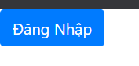
Tables: Bootstrap cung cấp các lớp CSS để tạo các bảng web dễ đọc.
Cú pháp:
<table class="table"> </table>
Ví dụ: Tạo table sinh viên sử dụng class .table
<div>
<h2>Student Table</h2>
<table class="table">
<thead>
<tr>
<th scope="col">#</th>
<th scope="col">Student ID</th>
<th scope="col">Name</th>
<th scope="col">Age</th>
</tr>
</thead>
<tbody>
<tr>
<th scope="row">1</th>
<td>101</td>
<td>John Doe</td>
<td>20</td>
</tr>
<tr>
<th scope="row">2</th>
<td>102</td>
<td>Jane Smith</td>
<td>22</td>
</tr>
</tbody>
</table>
</div>
Kết quả
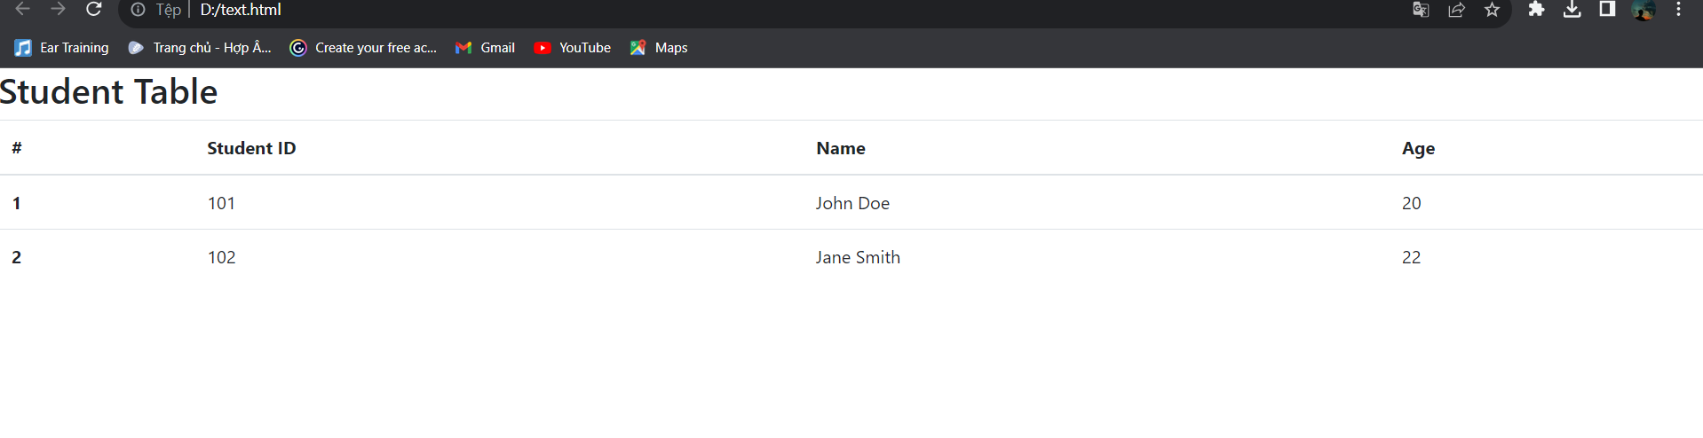
Hình 2.1 Kết quả thiết kế bảng biểu với class .table của Bootstrap
Navigationbar: Bootstrap cung cấp các lớp CSS để tạo các thanh điều hướng web hiệu quả.
Cú pháp
<nav class="navbar-nav"> </nav>
Ví dụ: tạo một navigationbar cho trang quản lý sản phẩm với class .navbar
<nav class="navbar navbar-expand-sm bg-dark navbar-dark">
<ul class="navbar-nav">
<li class="nav-item active">
<a class="nav-link" href="#">Trang chủ</a>
</li>
<li class="nav-item">
<a class="nav-link" href="#">Danh mục</a>
</li>
<li class="nav-item">
<a class="nav-link" href="#">liên hệ</a>
</li>
</ul>
</nav>
Kết quả

Tài liệu Bootstrap
Bootstrap có tài liệu phong phú và chi tiết, bao gồm hướng dẫn sử dụng, ví dụ và hướng dẫn. Tài liệu có sẵn trực tuyến và có thể được tải xuống dưới dạng PDF.
Tóm lại, Bootstrap là một framework mã nguồn mở mạnh mẽ và linh hoạt có thể giúp các nhà phát triển tạo các trang web và ứng dụng web đáp ứng nhanh chóng và dễ dàng.

HIỆN THỰC HÓA NGHIÊN CỨU

Mô tả ứng dụng
Hệ thông quản lý sinh viên bao gồm các chức năng như: Chức năng quản lý lớp học như thêm mới lớp học, cập nhật lớp học, xoá lớp học, khôi phục lớp học và tìm kiếm lớp học; Chức năng quản lý sinh viên như thêm mới sinh viên, cập nhật thông tin sinh viên, xoá sinh viên, khôi phục sinh viên, tìm kiếm lớp học và thêm nhiều sinh viên bằng file csv. Ngoài ra còn có phân quyền sinh viên và quản trị viên.

Đặc tả các chức năng hệ thống

Chức năng quản lý lớp học
Thêm lớp học: Thêm mới một lớp học.
Cập nhật lớp học: Cập nhật thông tin mới của lớp học theo mã lớp học.
Xoá lớp học: Nếu xoá lần 1 sẽ đưa vào thùng rác, nếu xoá trong thùng rác sẽ xoá vĩnh viễn. Nếu xoá lớp học có sinh viên sẽ xoá tất cả sinh viên thuộc lớp đó.
Danh sách lớp học: Hiển thị tất cả lớp học.
Danh sách sinh viên thuộc lớp: Hiển thì tất cả sinh viên thuộc lớp học.
Tìm kiếm: Tìm kiếm lớp học theo mã lớp học.

Chức năng quản lý sinh viên
Thêm sinh viên: Thêm mới một sinh viên.
Cập nhật sinh viên: Cập nhật thông tin mới của sinh viên theo mã sinh viên.
Xoá sinh viên: Nếu xoá lần 1 sẽ đưa vào thùng rác, nếu xoá trong thùng rác sẽ xoá vĩnh viễn.
Danh sách sinh viên: Hiển thị tất cả sinh viên.
Tìm kiếm: Tìm kiếm lớp học theo mã sinh viên.
Xem chi tiết thông tin sinh viên.
Thêm nhiều sinh viên bằng file csv.

Quản lý người dùng
Đăng Nhập: Nếu đăng nhập bằng tài khoản admin sẽ vào dashboard, sinh viên và giáo viên có thể đăng nhập bằng tài khoản được cấp.
Đăng Ký: Khi tạo mới sinh viên sẽ tự động tạo tài khoản sinh viên, tài khoản giáo viên sẽ do admin tạo.

Thiết kế dữ liệu

Lược đồ cơ sở dữ liệu
sinhvien( maSV, hoLot, tenSV, ngaySinh, gioiTinh, maLop, email, soDT, diaChi, hinhAnh, isDeleted)
lophoc(maLop, tenLop, ghiChu, isDeleted)
admin(id, ho, ten, username, password)
user(id_user, taikhoan, matkhau, loaitk, isDeleted)
province(id_province, id_district, id_ward, diachicuthe)
Bảng 3.1 Danh sách thực thể
STT | Tên thực thể | Diễn giải
1 | sinhvien | Lưu trữ thông tin về sinh viên
2 | lophoc | Lưu trữ thông tin về lớp học
3 | admin | Lưu trữ thông tin tài khoản admin
4 | user | Lưu trữ thông tin tài khoản sinh viên&giảng viên
5 | province | Lưu trữ địa chỉ sinh viên

Mô hình dữ liệu
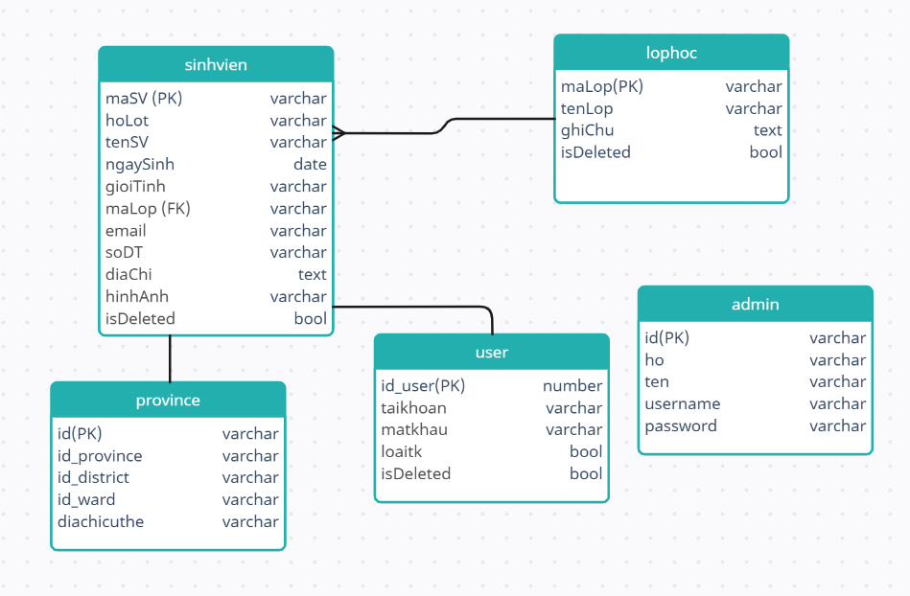
Hình 3.3. 1 Mô hình dữ liệu.

Sơ đồ website
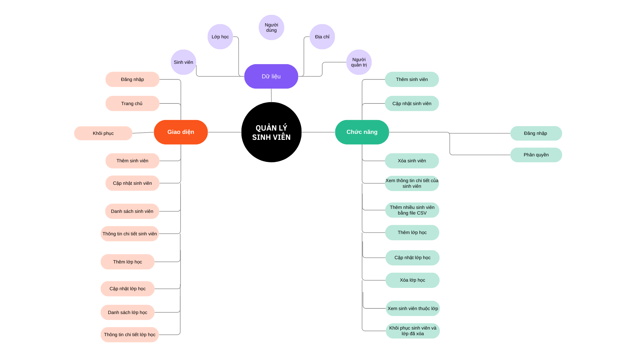
Hình 3.4. 1 Sơ đồ website

KẾT QUẢ NGHIÊN CỨU

Kết quả thử nghiệm
Giao diện người quản trị:
người quản trị có thể xem các thống kê về sinh viên và lớp học, thanh điều hướng dùng để thực hiện các thao tác chuyển trang để dễ dàng quản lý các thông tin cũng như đăng nhập và đăng nhập
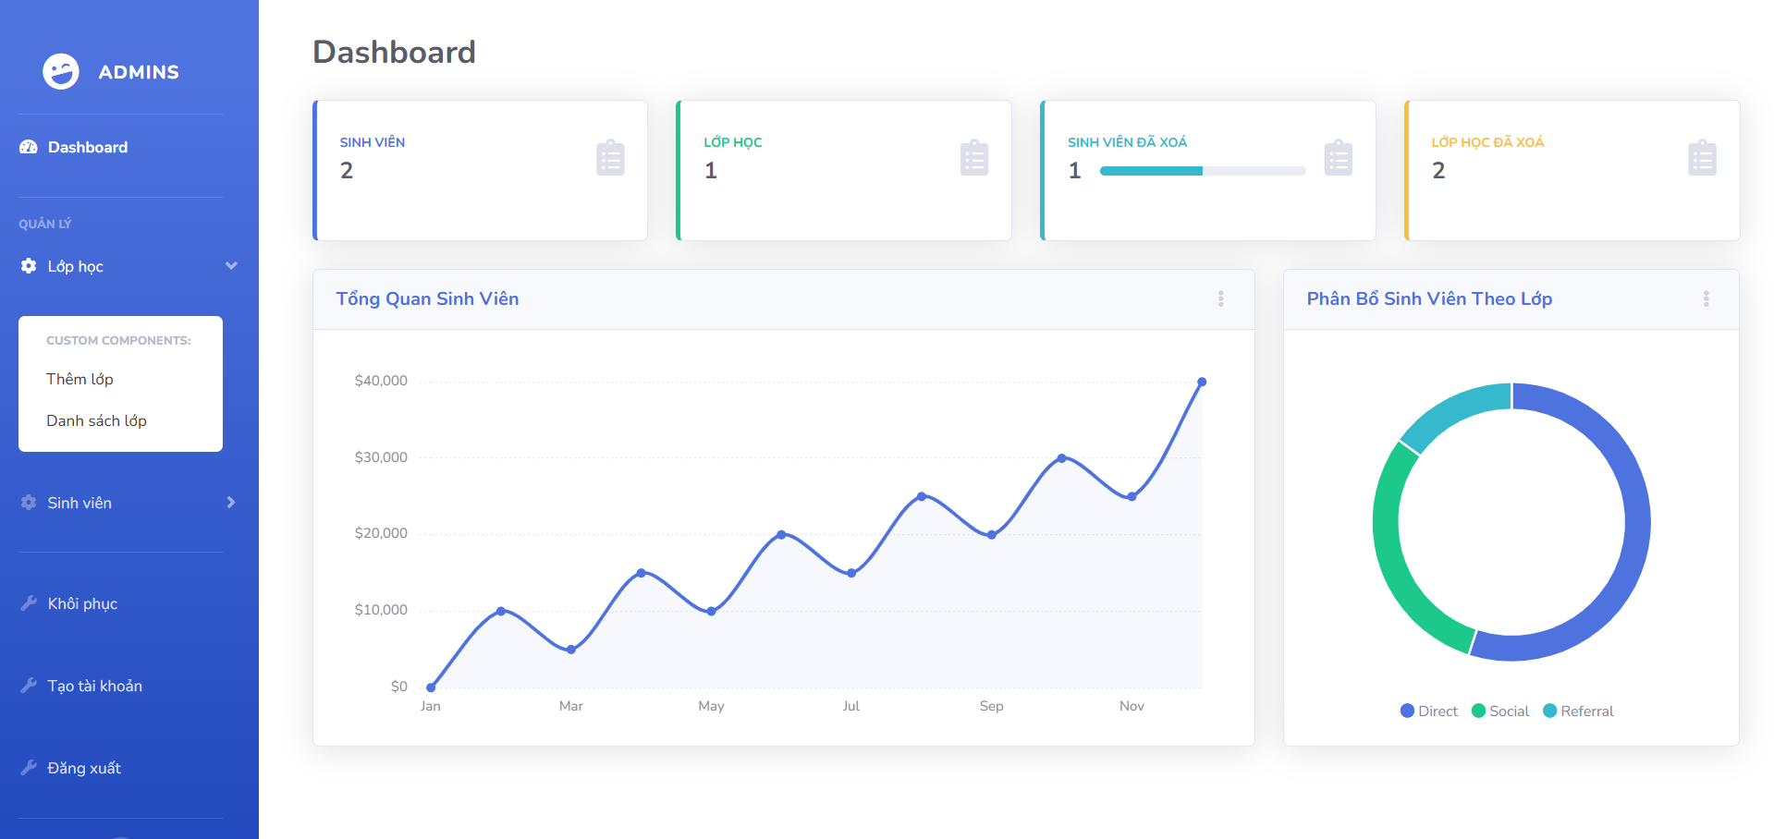
Hình 4.1. 1 Giao diện người quản trị.
Danh sách lớp:
Có thể thao tác cập nhật, xóa lớp và xem các sinh viên có cùng mã lớp.
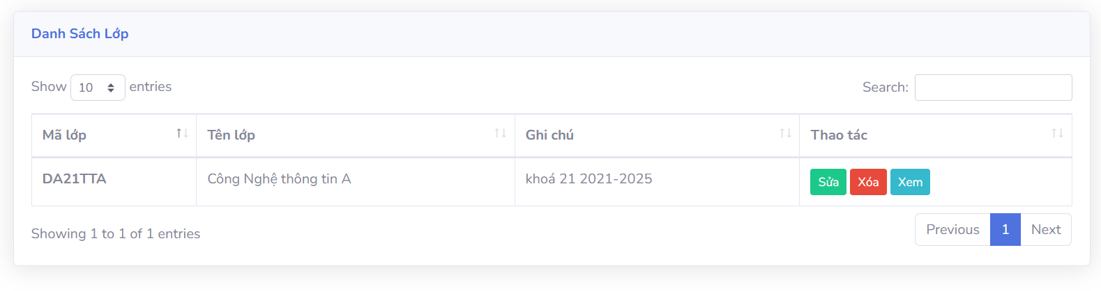
Hình 4.1. 2 Danh sách lớp.
Thêm lớp:
Có thể thêm lớp bằng cách nhập vào các trường hoặc thêm bằng file csv.
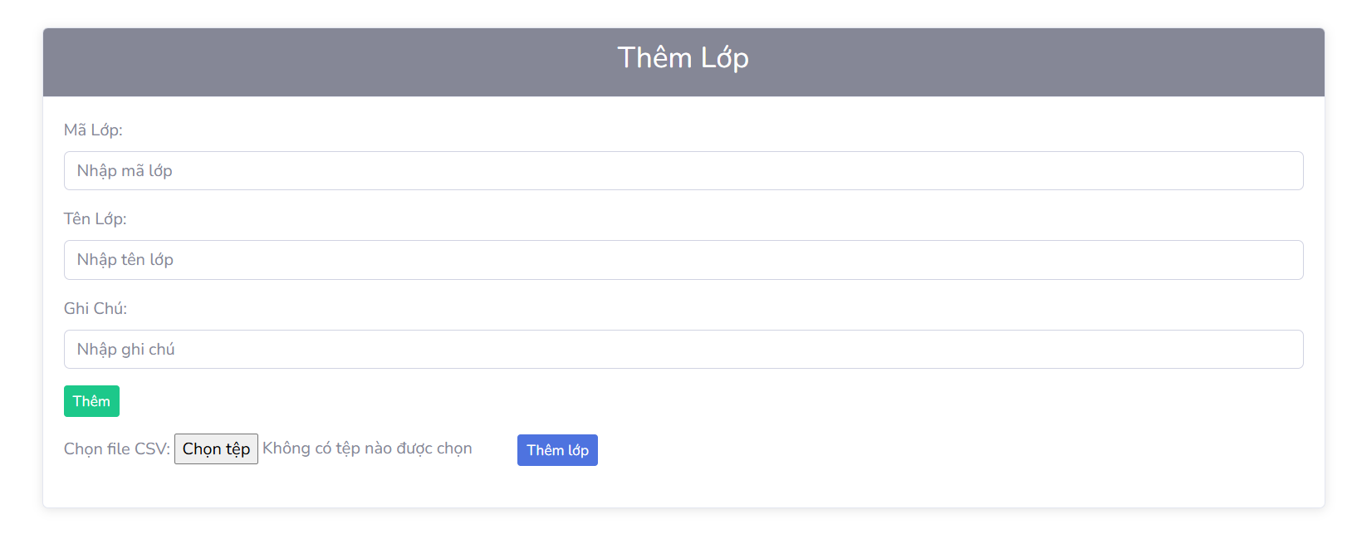
Hình 4.1. 3 Thêm lớp.
Cập nhật lớp:
Khi cập nhật các thông tin của lớp thì mã lớp sẽ không được sửa
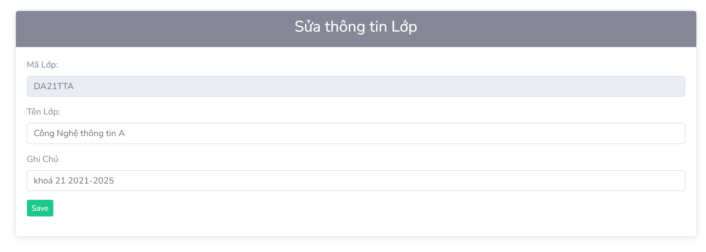
Hình 4.1. 4 Cập nhật lớp.
Xoá lớp:
Khi xóa lớp sẽ kiểm tra mã lớp nếu lớp đó hiện đang có sinh viên thì sẽ xóa tất cả sinh viên hoặc không thể xóa được lớp.
Khi hoàn thành xóa lớp thì chuyển dữ liệu sang phần đã xóa và có thể khôi phục lại dữ liệu.
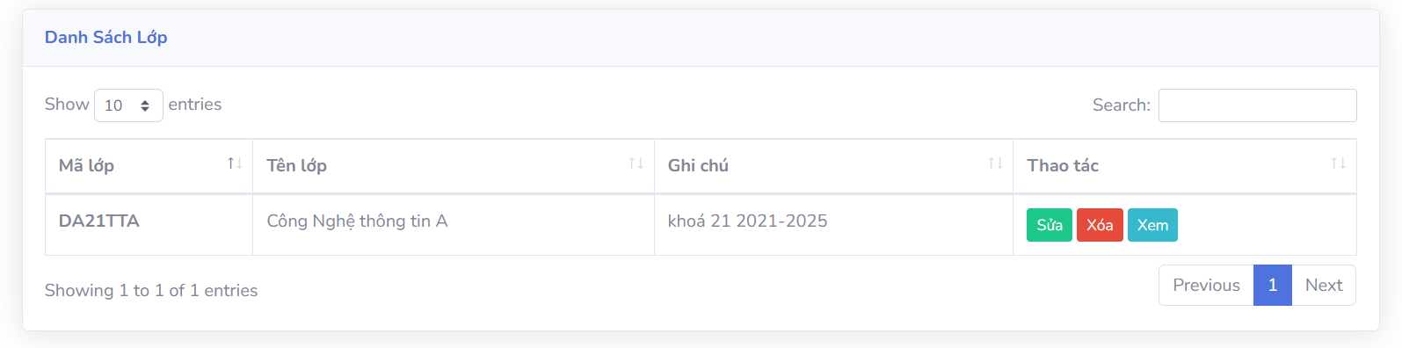
Hình 4.1. 5 Xoá lớp.
Xem sinh viên thuộc lớp:
Khi ấn vào xem lớp sẽ hiển thị tất cả sinh viên có cùng mã lớp.
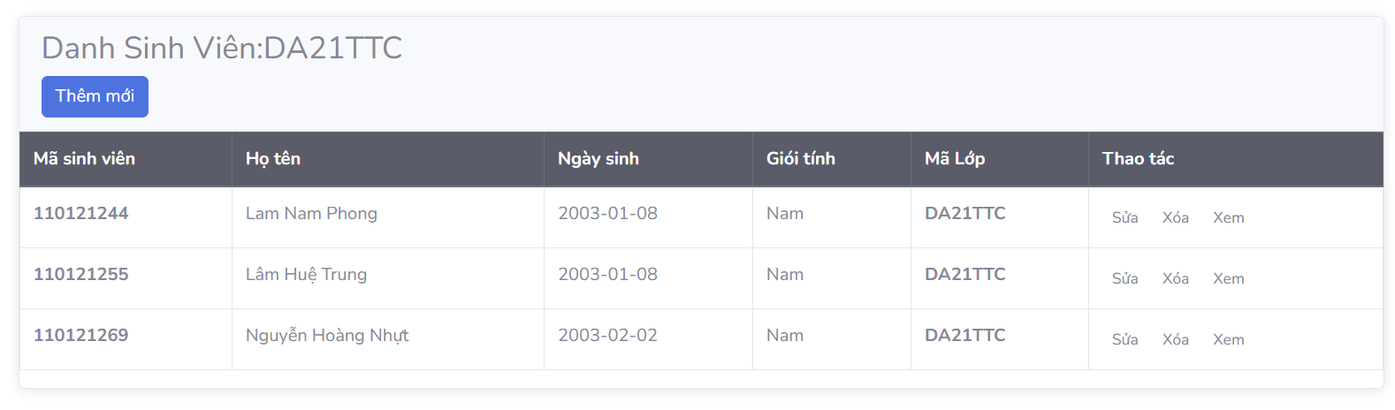
Hình 4.1. 6 Xem sinh viên thuộc lớp.
Danh sách sinh viên:
Có thể thêm cập nhật, xóa, tìm kiếm và xem thông tin của sinh viên.
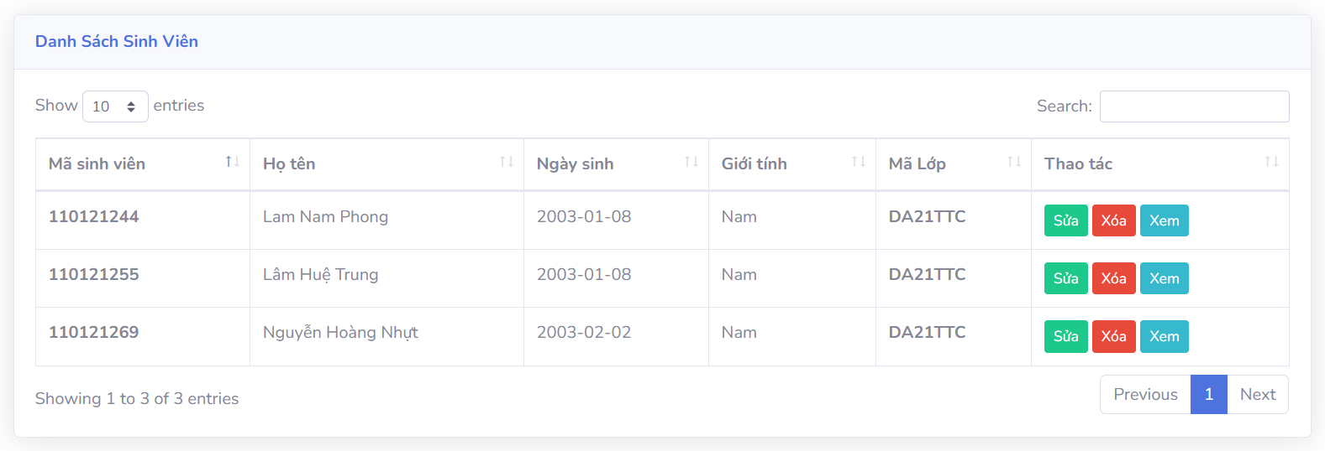
Hình 4.1. 7 Danh sách sinh viên.
Thêm sinh viên:
Thêm thông tin sinh viên và hình ảnh của sinh viên.
Khi thêm admin thêm một sinh viên thì sẽ tạo tự động một tài khoảng cho sinh viên đó với mật khẩu và tài khoản là mã sinh viên.
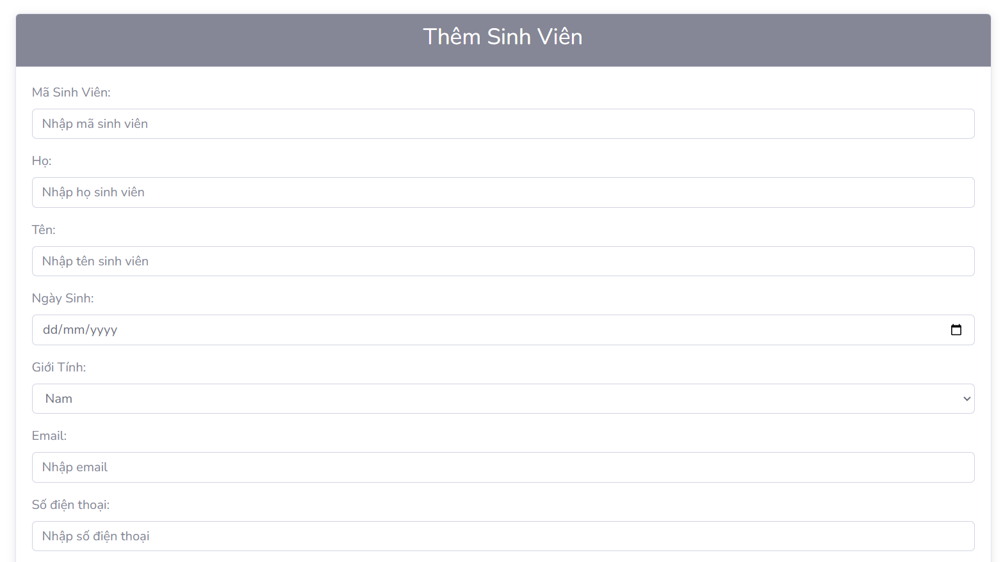
Hình 4.1. 8 Thêm sinh viên.
Cập nhật sinh viên:
Cập nhật các thông tin của sinh viên nếu có sai sót trong quá trình thêm và mã sinh viên không thể sửa
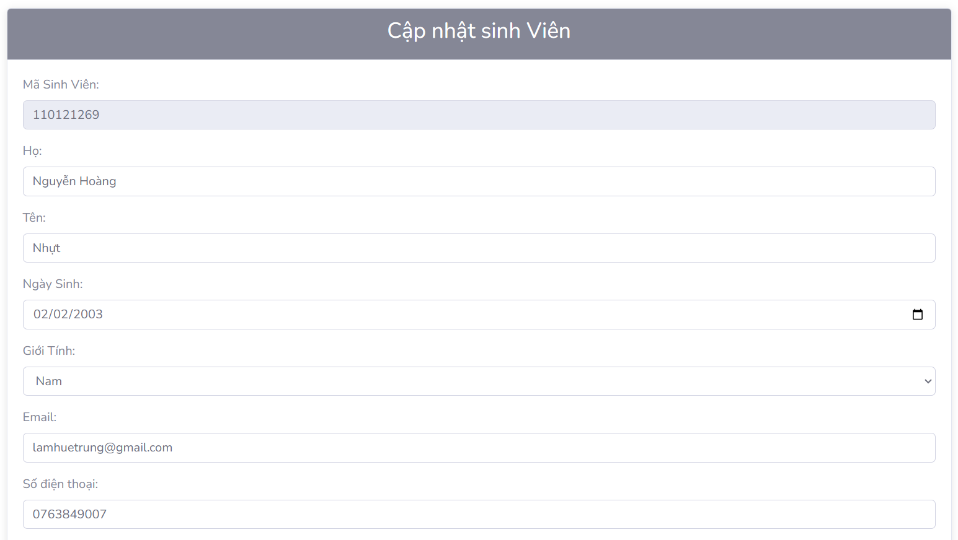
Hình 4.1. 9 Cập nhật sinh viên.

Xóa sinh viên:
Khi ấn xóa thì sinh viên sẽ chuyển dữ liệu sang phần đã xóa và có thể khôi phục lại dữ liệu.
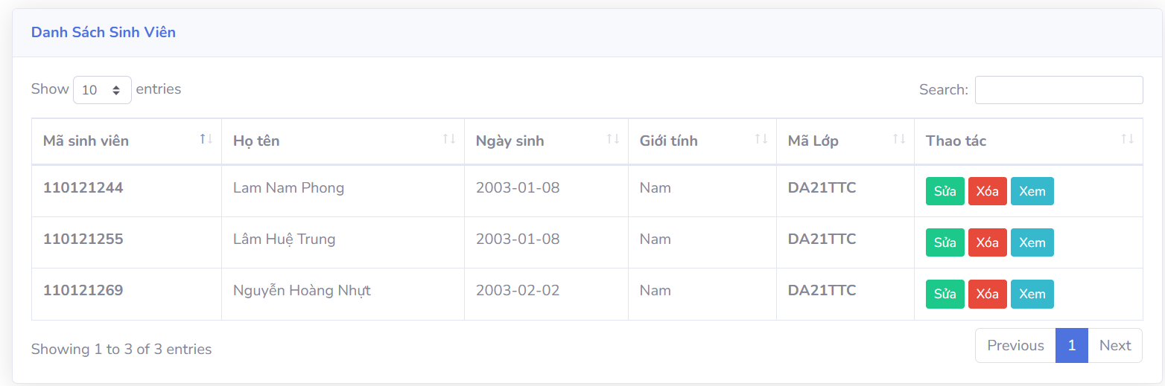
Hình 4.1. 10 Xóa sinh viên.
Xem thông tin chi tiết của sinh viên:
Có thể xem tất cả thông tin và hình ảnh của sinh viên
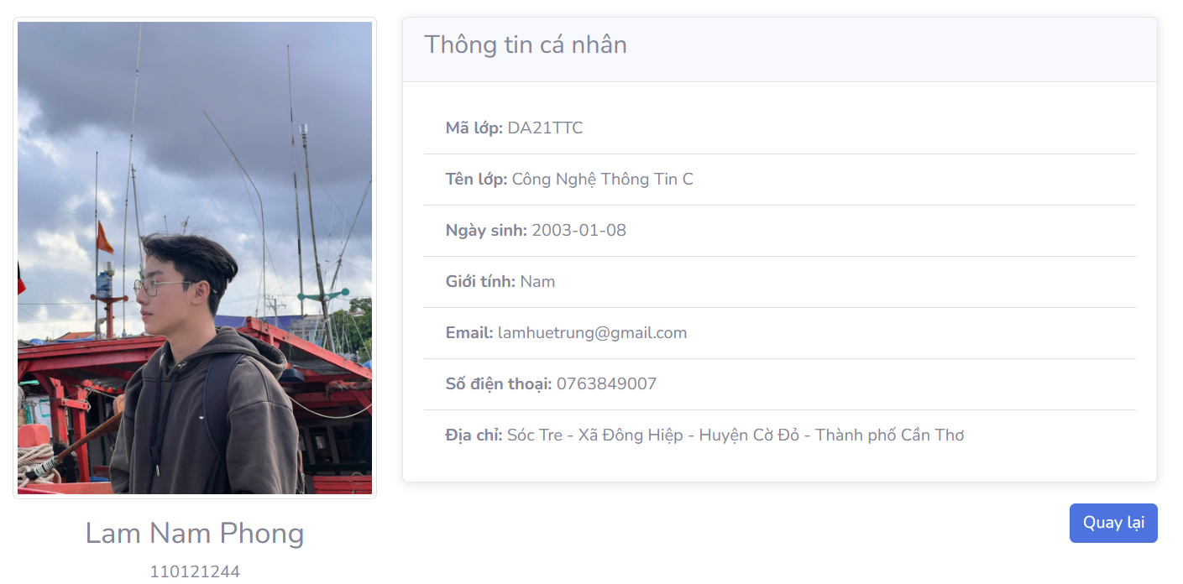
Hình 4.1. 11 Xem thông tin chi tiết của sinh viên.
Tạo tài khoản giảng viên:
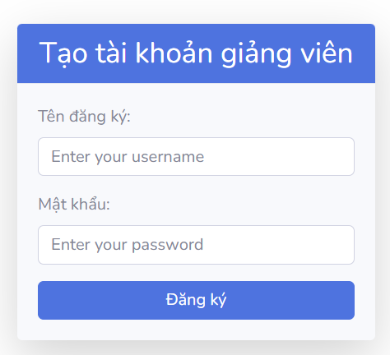
Hình 4.1. 12 Tạo tài khoản giảng viên.
Danh sách đã xóa:
Có thể khôi phục lại dữ liệu hoặc xóa vĩnh viễn thông tin của sinh viên và lớp.
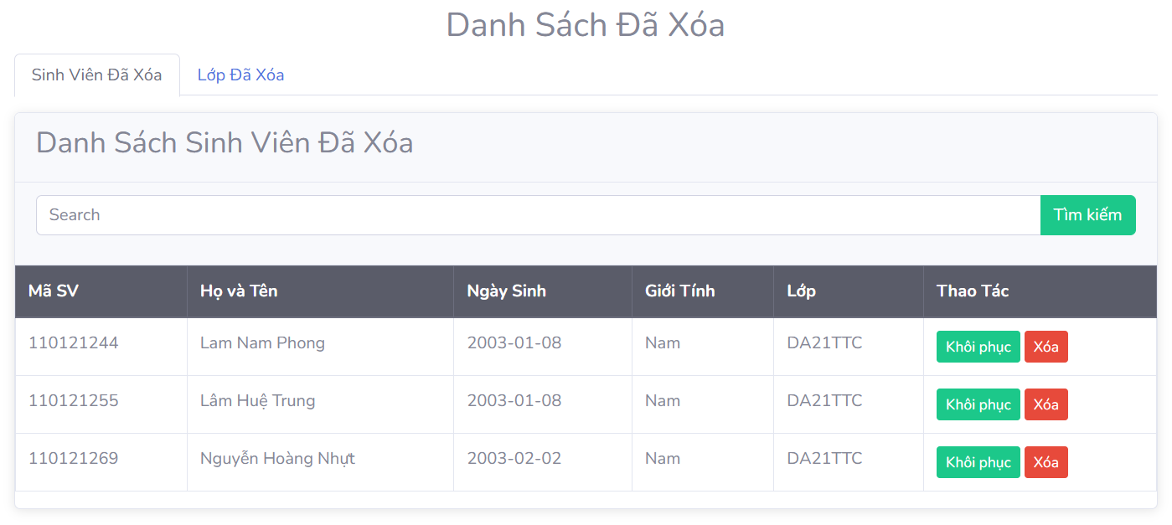
Hình 4.1. 13 Danh sách đã xóa.

Sản phẩm đạt được sau quá trình nghiên cứu
Sau quá trình nghiên cứu và phát triển đồ án, sản phẩm đạt được là một hệ thống quản lý sinh viên cơ bản, bao gồm các chức năng chính như thêm, sửa, xóa, cập nhật thông tin và tìm kiếm sinh viên. Hệ thống sẽ đi kèm cơ sở dữ liệu MySQL hoàn chỉnh, được thiết kế đáp ứng đầy đủ các yêu cầu quản lý dữ liệu về sinh viên, và sử dụng các khóa chính, khóa ngoại, chỉ mục để tối ưu hóa hiệu suất truy vấn.
Về giao diện người dùng hệ thống sẽ có giao diện thân thiện, trực quan cho các nhóm người dùng như sinh viên, giảng viên và quản trị viên, sử dụng CSS, JavaScript và Boostrap giúp thao tác nhanh chóng và hiệu quả. Tính năng phân quyền và bảo mật cũng được đả m bảo với hệ thống đăng nhập, phân quyền, mã hóa mật khẩu. Cuối cùng, tài liệu hướng dẫn sử dụng và báo cáo đồ án sẽ giúp người dùng hiểu rõ cách sử dụng và quản lý hệ thống.

KẾT LUẬN VÀ HƯỚNG PHÁT TRIỂN

Kết luận

Kết quả đạt được
Nắm vững các khái niệm cơ bản về PHP và MySQL trong việc phát triển website.
Phát triển kỹ năng lập trình PHP, từ việc xử lý dữ liệu đến tương tác với cơ sở dữ liệu MySQL.
Thiết kế giao diện người dùng thân thiện và hiệu quả cho việc quản lý sinh viên.
Tạo thành công một trang web quản lý sinh viên với chức năng đầy đủ, bao gồm thêm, sửa, xóa sinh viên và lớp học.
Kết nối và tương tác chặt chẽ giữa website và cơ sở dữ liệu MySQL.
Phát triển khả năng tìm kiếm và giải quyết vấn đề khi gặp phải lỗi hoặc khó khăn trong quá trình phát triển.
Học được cách tổ chức và quản lý dự án, từ việc lập kế hoạch đến theo dõi tiến độ và hoàn thiện đúng hạn.

Hướng phát triển
Mở rộng tính năng quản lý hồ sơ sinh viên gồm thông tin học tập, điểm số và kết quả học tập. Quản lý các khóa học và lịch học cho phép thêm, sửa, xóa khóa học và sinh viên có thể xem thời khóa biểu, lịch thi.
Xây dựng thêm hệ thống quản lý thông tin giáo viên, liên kết họ với các khóa học. Tính năng sinh viên có thể đăng ký hoặc hủy đăng ký các môn học trực tiếp trên hệ thống.
Tối ưu hóa giao diện người dùng: cập nhật giao diện người dùng để hiển thị thông tin một cách rõ ràng và thuận tiện. cải tiến giao diện sao cho dễ dàng thao tác.

DANH MỤC TÀI LIỆU THAM KHẢO
[1] | topDev, “RESTful API là gì? Cách thiết kế RESTful API,” RESTful API là gì? Cách thiết kế RESTful API, 2023. [Trực tuyến]. Available: https://topdev.vn/blog/restful-api-la-gi/.
[2] | “websitehcm.com,” [Trực tuyến]. Available: https://websitehcm.com/_files-trong-php-la-gi/.
[3] | “w3schools; Php,” [Trực tuyến]. Available: https://www.w3schools.com/php/default.asp.
[4] | “w3schools; Boostrap4,” [Trực tuyến]. Available: https://www.w3schools.com/bootstrap4/default.asp.
[5] | “quantrimang; Cookie là gì?; Cookie làm việc như thế nào?,” [Trực tuyến]. Available: https://quantrimang.com/cong-nghe/internet-cookies-lam-viec-nhu-the-nao-70733.

